**Bài 20:** **Thực hành: QUAN SÁT CÁC KỲ**

**CỦA NGUYÊN PHÂN TRÊN TIÊU BẢN RỄ HÀNH**

**I. MỤC TIÊU BÀI HỌC**

**1. Kiến thức**

- Tái hiện kiến thức về nguyên phân

- Phân biệt các kì của nguyên phân trên hình ảnh

**2. Kĩ năng**

* Quan sát, phân tích.
* Đọc và tóm tắt được các nội dung trong sách giáo khoa.

**3. Thái độ**

* Yêu thích môn học.

**4. Định hướng phát triển năng lực**

|  |  |
| --- | --- |
| **Năng lực chung** | |
| **Nhóm năng lực** | **Năng lực thành phần** |
| **Tự học** | * Lên kế hoạch tự học phù hợp. * Tìm hiểu thêm về các hình ảnh NP. |
| **Phát hiện và giải quyết vấn đề** | * Phân biệt được các giai đoạn của NP trên hình ảnh. |
| **Tư duy** | * Tư duy giải thích diễn biến của NP. * Phát hiện mối liên quan giữa NP và sự sinh sản của SV. |
| **Giao tiếp hợp tác** | * Trao đổi, trình bày, tổng hợp kiến thức khi trao đổi bài với bạn, giáo viên. * Trình bày những thắc mắc, khó khăn xảy ra trong quá trình học tập để được hỗ trợ. |
| **Sử dụng CNTT** | * Sử dụng internet để tìm hiểu 1 số kiến thức mở rộng theo yêu cầu của giáo viên và nhu cầu tự học. |
| **Năng lực chuyên biệt** | |
| * Hình thành năng lực tự học hỏi, tìm hiểu thêm về hình ảnh NP. * Hình thành suy nghĩ, hành động chấn chỉnh việc học tập trong HK2. | |

**II. CHUẨN BỊ**

**1. Giáo viên**

* Giáo án bài 20.
* Kiến thức mở rộng.

**2. Học sinh**

* Sách giáo khoa.
* Bài 20 đọc trước.

**III. TIẾN TRÌNH DẠY HỌC**

1. **Kiểm tra bài cũ**

Hãy nêu các kỳ của phân bào nguyên phân? đặc điểm mỗi kỳ?

1. **Hoạt động khởi động kết nối**

Giới thiệu bài thực hành.

**3. Nội dung thực hành:**

- Hoạt động 1 (10p): Học sinh quan sát tranh về nguyên phân, nhận biết các kì

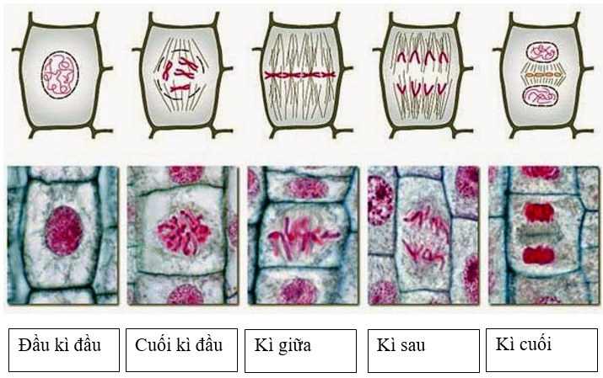

- Hoạt động 2 (15p): Tiến hành lắp ráp mô hình các kì của quá trình nguyên phân

Nội dung ôn tập:

- Nhắc lại sơ lược và yêu cầu HS về nhà xem lại các bài đã học về tế bào

**4. Hoạt động luyện tập**

- Trong quá trình học sinh quan sát và vẽ giáo viên đi từng bàn kiểm tra, hướng dẫn và hỏi học sinh.

- Yêu cầu HS ôn tập, tiết sau kiểm tra 1 tiết.

**5. Hoạt động vận dụng tìm tòi, mở rộng**

Bài tập mở rộng.

**IV. RÚT KINH NGHIỆM**

**NHẬN XÉT CỦA TỔ TRƯỞNG**

*Cà Mau, ngày tháng năm 20*

Ký duyệt của Tổ trưởng

**Hồng Thị Kiều Linh**

**Lương Thị Phương Thảo**